 | KARLOVARSKÝ KRAJ
 | KRAJSKÝ ÚŘAD - | Odbor investic
GEROtop spol. s r.o.
XXXXXXXXXXXXXXX
 |  |  |  |  | Kateřinská 589
 |  |  |  |  | 46303 |  | Stráž nad Nisou
 |  |  |  |  | IČ: | 27277160 |  | DIČ: | CZ27277160

Váš dopis značka / ze dne | Naše značka |  | Vyřizuje / linka |  |  | Karlovy Vary
 | XXX-XXX-XXX | XXXXXXXXXXXXX |  | / | XXXX | 30.05.2023

Objednávka č. | 00988 | - | 00006/23/IN | celková maximální cena | 290 400,00 Kč vč. DPH

Objednáváme u Vás
v rámci akce s názvem „Zpracování projektové dokumentace na zhotovení stavby Společné operační středisko integrovaného záchranného systému včetně výkonu autorského dozoru“ dle předložené cenové nabídky ze dne 25.5.2023, která je nedílnou přílohou této objednávky:
Realizaci pilotního vrtu pro měření teplotní odezvy horninového prostředí – TRT
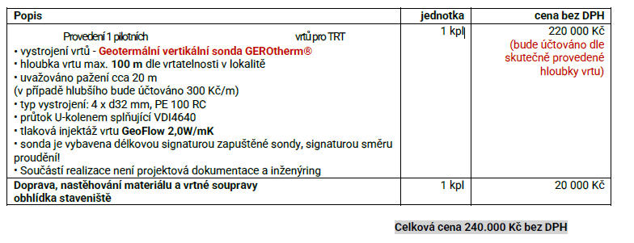
Maximální cena: 240.000,- Kč bez DPH
Vypočtená DPH: 50.400,- Kč
Finanční krytí objednávky: 290.400,- Kč vč. DPH
Minimální splatnost faktury 14 dní od doručení faktury
Termín do 3 měsíců od vystavení objednávky.
Oprávněná osoba objednatele se všeobecnou působností: XXXXXXXXXXXX
Oprávněná osoba objednatele ve věcech technických: XXXXXXXXXXXX
Upřednostňujeme elektronické faktury ve formátu ISDOC zaslané na epodatelna@kr-karlovarsky.cz, případně do datové schránky siqbxt2.
 | Platba na fakturu | Kopii objednávky přiložte k daňovému dokladu.
 | Fakturační adresa | Karlovarský kraj
 |  | Odbor investic
 |  | Závodní 88/353
 |  | 3606 | Karlovy Vary
 | IČO: 70891168
Žádáme o zaslání písemné akceptace objednávky
XXXXXXXXXXXXXXXX
vedoucí odboru investic

Příloha: Nabídka GEROtop spol. s r.o., ze dne 25.5.2023

